THẦY CÔ TRƯỜNG THCS CAO BÁ QUÁT- GIA LÂM CHUẨN BỊ CHO KÌ THI THPT QUỐC QUA NĂM HỌC 2020-2021
Để chuẩn bị cho một kì thi THPT Quốc gia tại điểm thi Trường THCS Cao Bá Quát diễn ra sạch sẽ và an toàn, sáng 05/07/2021 các thầy cô đã thực hiện công tác vệ sinh và chuẩn bị cơ sở vật chất đầy đủ.
Một số hình ảnh của các thầy cô:
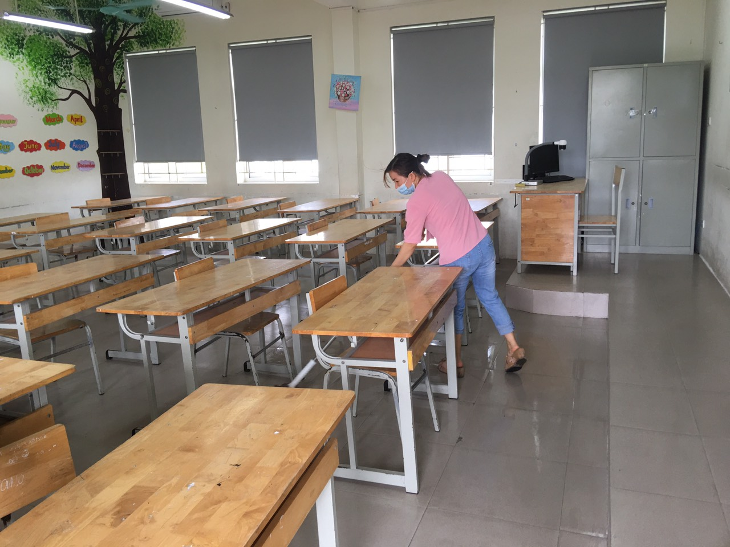

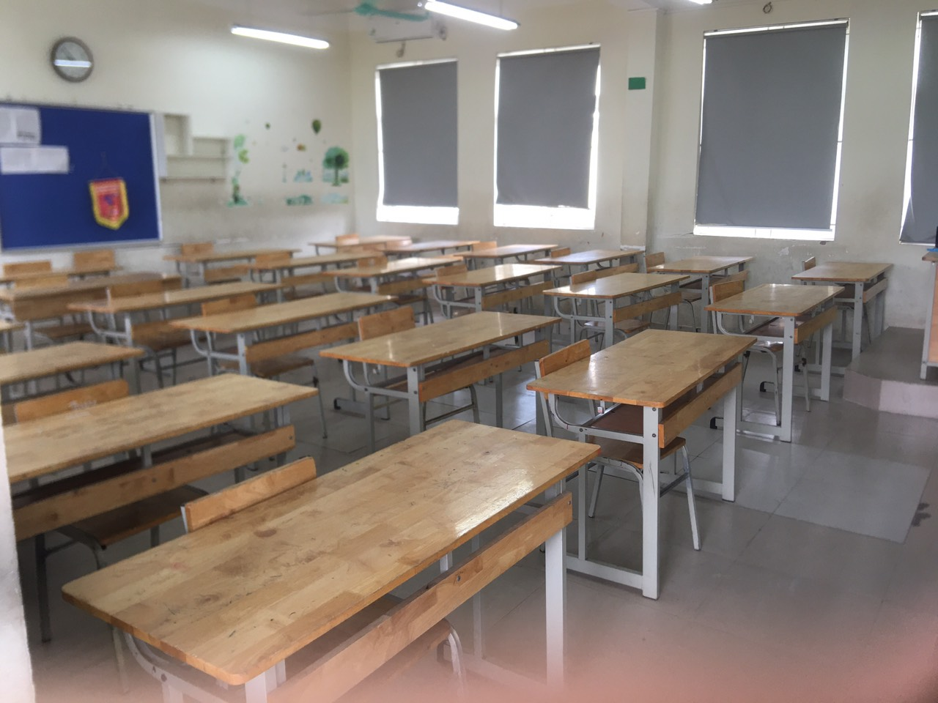
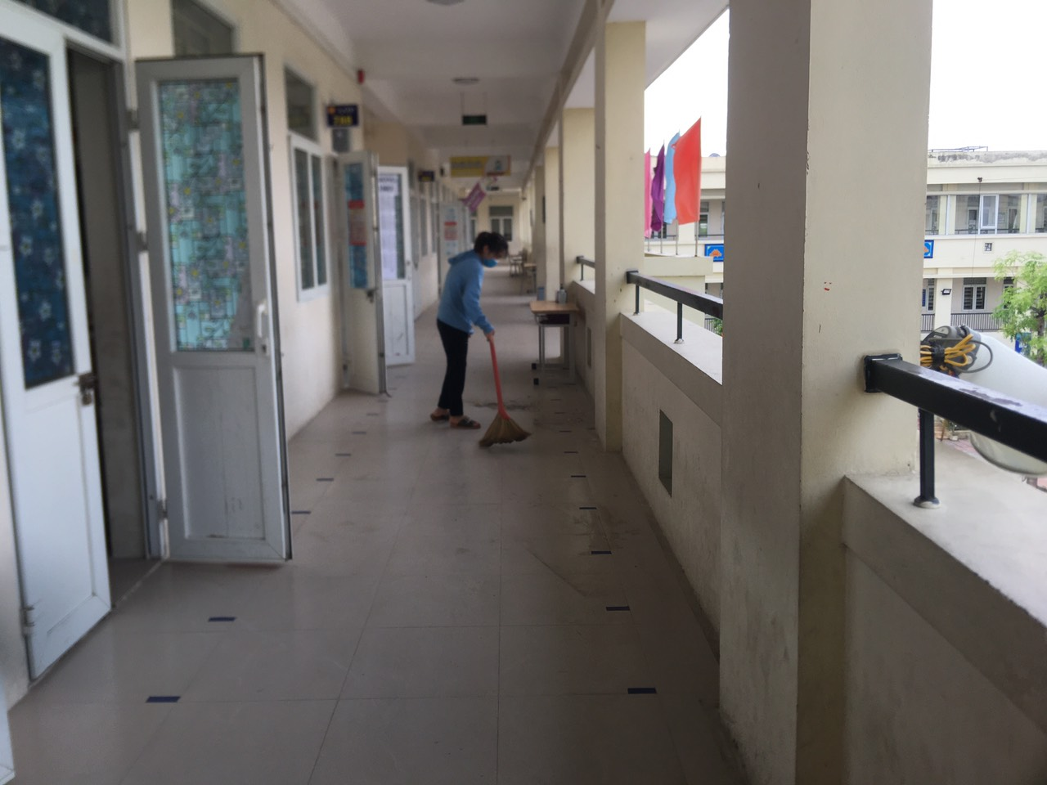
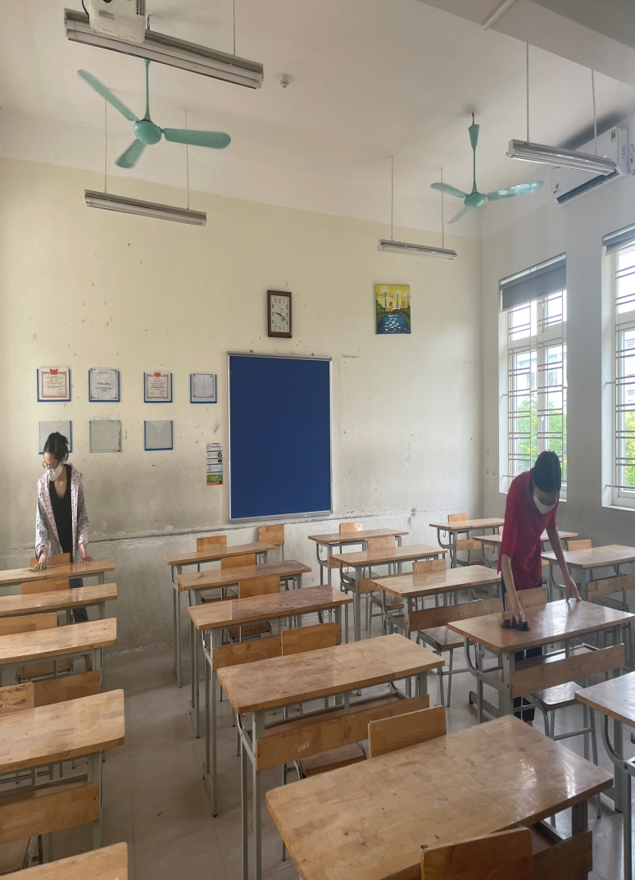
Chúc các sĩ tử đạt kết quả tốt nhất trong kì thi THPT Quốc gia!

